Escuela Normal De Educación Preescolar



Licenciatura En Educación Preescolar

Ciclo Escolar 2020-2021

Curso: Artes visuales

Maestra: Silvia Erika Sagahon Solís

Unidad de aprendizaje 1. Lo que sabemos sobre las artes visuales.

Evidencia unidad 1 el libro del artista.

Competencias:

• Detecta los procesos de aprendizaje de sus alumnos para favorecer su desarrollo cognitivo y socioemocional.

• Integra recursos de la investigación educativa para enriquecer su práctica profesional, expresando su interés por el conocimiento, la ciencia y la mejora de la educación.

Alumna: Montserrat Rodriguez Rivera #16

3 Grado sección B semestre 6

Saltillo, Coahuila de Zaragoza 25 de abril del 2021

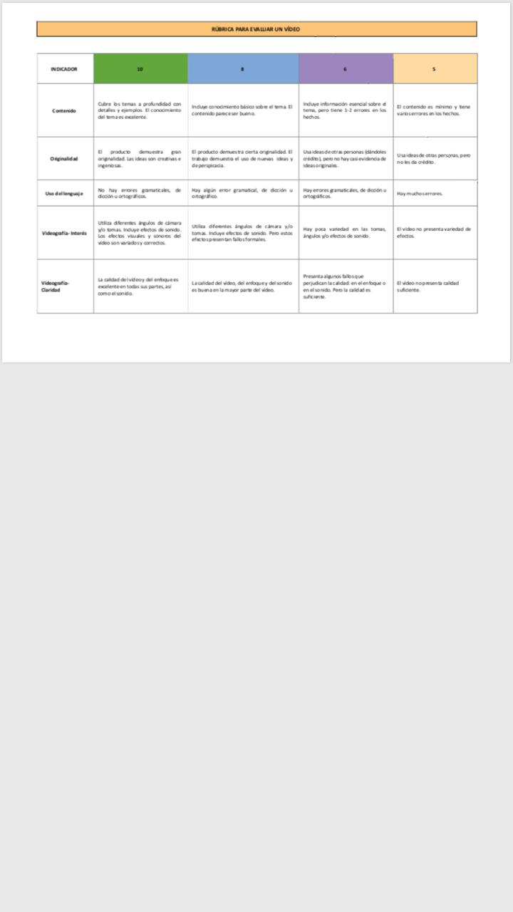

LINK VIDEO ARTISTICO

<https://youtu.be/fIk3eYPY5Jg>